Nombre y Apellidos | Héctor García González
Asignatura | Bases de datos
Código Entregable | Instalación y uso de MySql Workbench

Instalación y uso de Mysql Workbench.
-Proceso de instalación.

*Descargar mysql workbench de la página oficial () versión mysql-workbench-gpl-5.2.47-win32)
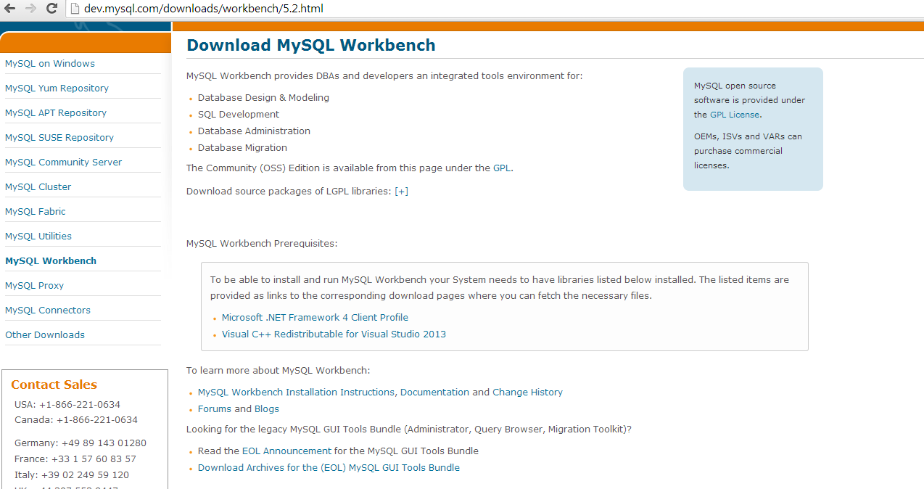

*Ejecutar el instalable
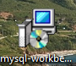
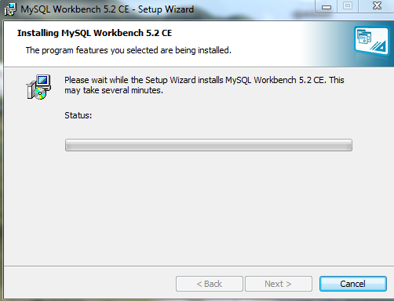

*Ejecutar el exe y se te abrirá la página de inicio.
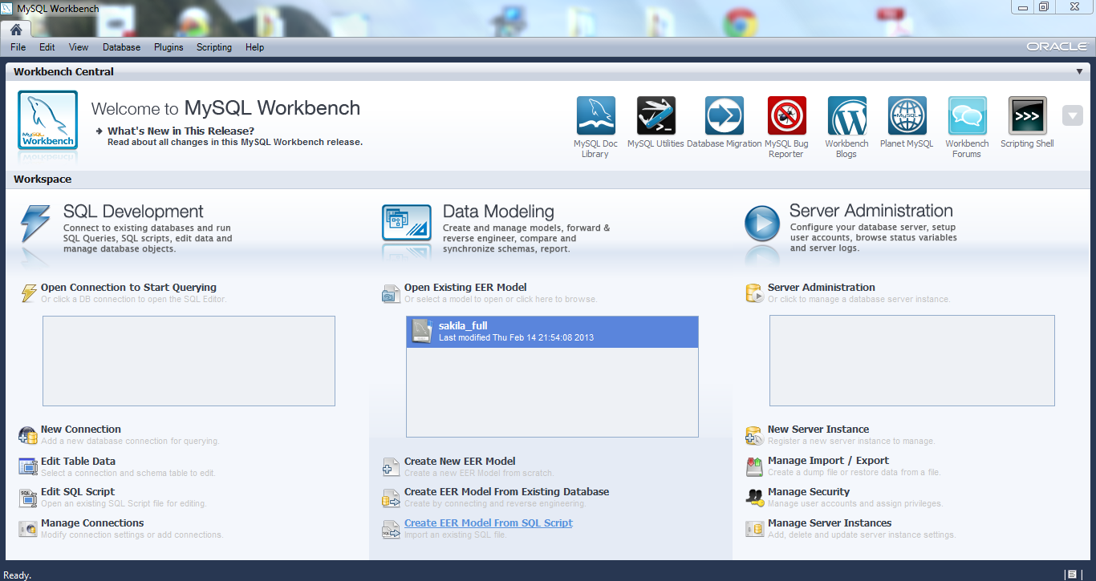

-Partes en las que se divide la aplicación.

La aplicación se divide en tres partes:
-SQL Development: Reemplaza a MySQL query browser. Desde aquí permite al usuario conectar a una base de datos existente, permite realizar queries, y una administración básica de la base de datos.
-Data Modeling: Es un completo gestor visual para diseñar y definir la arquitectura de la base de datos. Empezaremos a trabajar con Data Modeling para crear un diagrama relacional. Desde aquí podremos crear las entidades (cliente, productos, categoría productos y pedidos), crear los atributos de las entidades (Nombre, DNI, unidades, ID_Producto, etc), crear las relaciones entre entidades (Producto→Categoria producto) ,definir sus cardinalidades (de 1 a 1, de 1 a muchos, etc) y ponerle sus claves correspondientes (NOT NULL, UNIQUE, PRIMARY KEY, FOREIGN KEY, etc).
-Database Administration:Reemplaza a MySQL Administrator, es un interface gráfico para administración de la base de datos y del servidor en general, se puede editar archivos de configuración de Mysql, se puede crear nuevos usuarios, y si estamos trabajando con una base de datos local, se puede reiniciar el servicio de mysql.

-Utilización para la realización de diagramas E-R. Realización del diagrama E-R de la práctica 2.7 ( pág 84 del libro de texto). Recoge cómo se realiza el proceso de modelado y sus opciones.

*Dar a file-new model- add table
*Creamos una table (division)
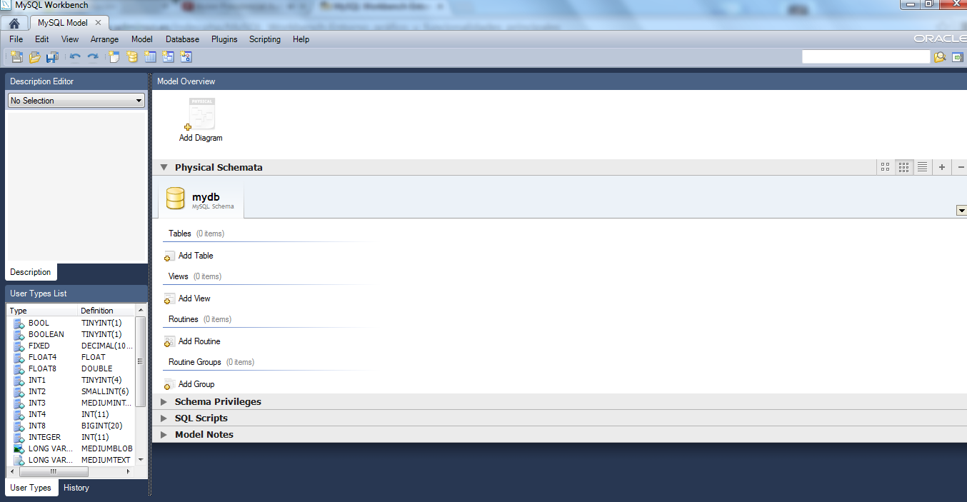

*Nombramos a la base de datos “SuperMercadoVirtual”
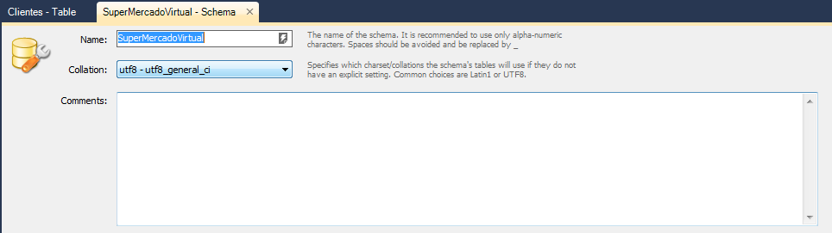

*Creamos los atributos de las tablas
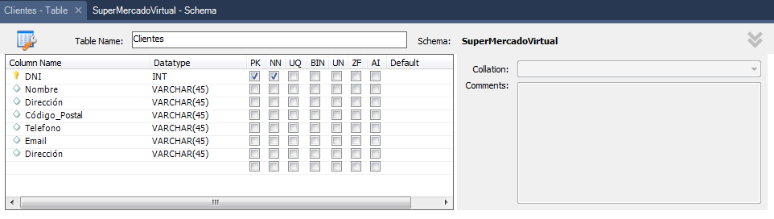

*Creamos el diagrama de tablas
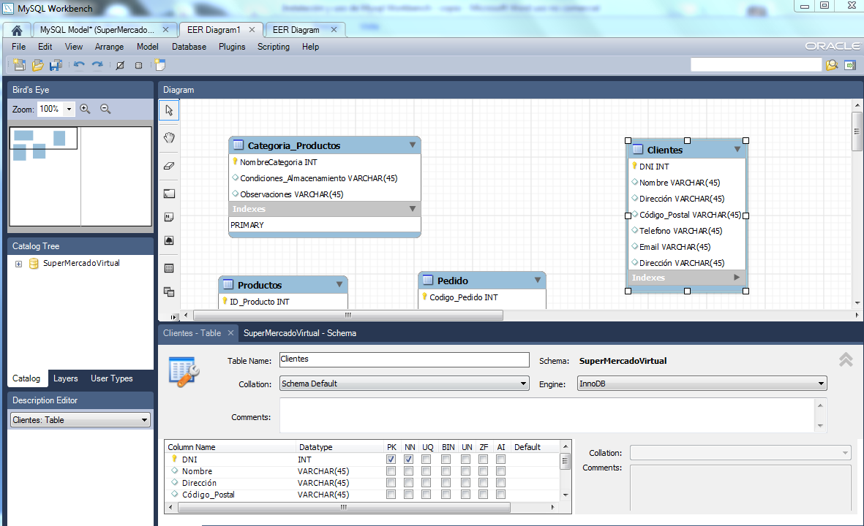

*Pulsamos en el diagrama y hacemos click donde pone FOREIGN KEYS. Una vez hecho ponemos el nombre de la entidad que queremos relacionar con otra tabla a través de la clave ajena y ponemos en REFRENCE TABLE la tabla con la que queremos relacionarla. En ON UPDATE ponemos RESTRICT para que la clave ajena sea restringida y en ON DELETE ponemos CASCADE para hacer un modificado en cascada.
Hacemos esto con todas las entidades que queramo relacionar y a continuación (cuando ya estén hechas) damos arriba en la pestaña MODEL-RELATIONSHIP-CONNECT TO COLUMNS. De esta forma crea las relaciones de 1 a 1, de 1 a muchos, etc.

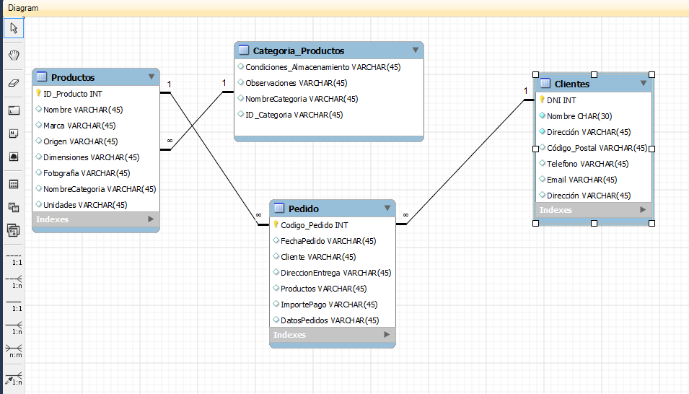

*No olvidar poner _FK en los atributos. (EJEMPLO ID_PRODUCTO_FK en pedidos que significa que es la clave ajena que le relaciona con productos)
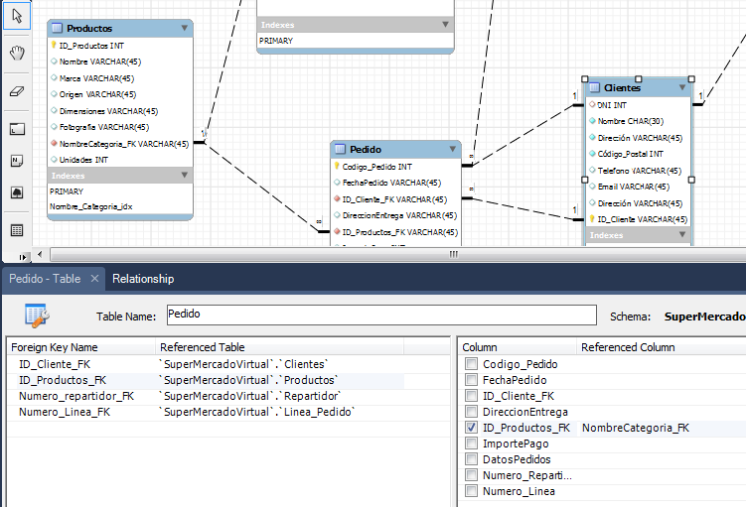
*También puedes cambiar la cardinalidad en RELATIONSHIP
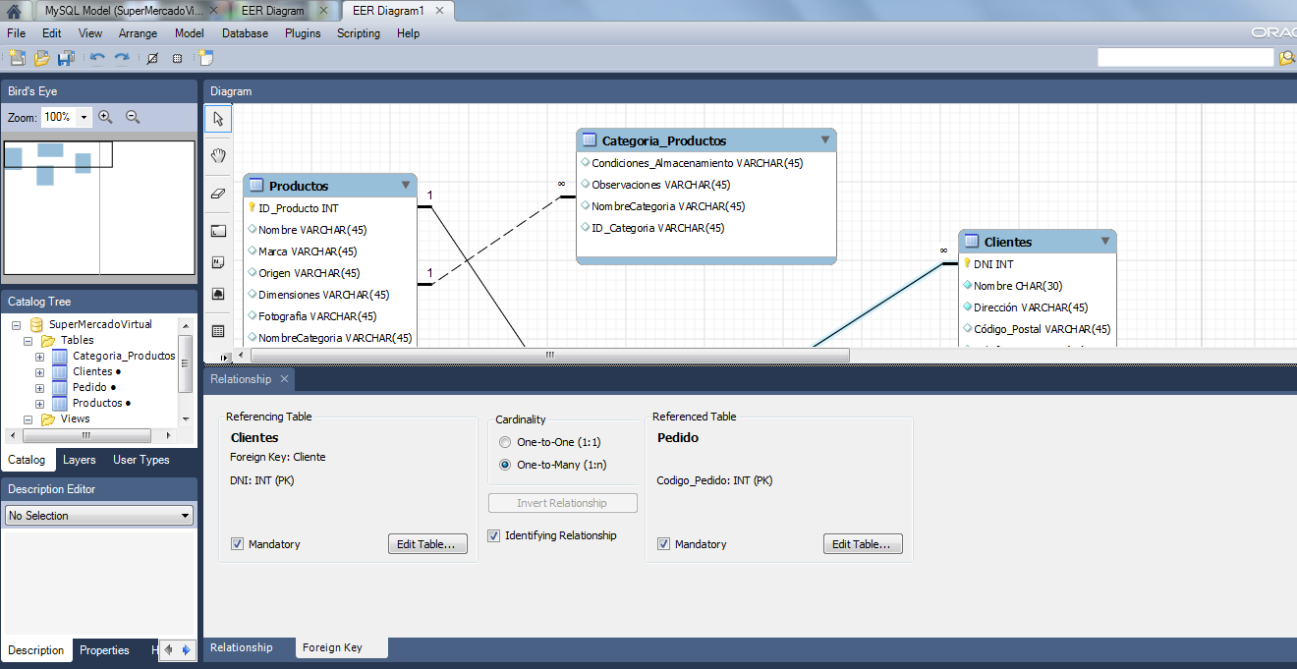
-Genera automáticamente los scripts de creación de la base de datos de la práctica 2.7.

Para generar el Script de creación de la base de datos tenemos que ir a la pestaña de FILE ,dar a EXPORT y pulsar sobre FORWARD ENGINEER SCRIPT CREATE SCRIPT.
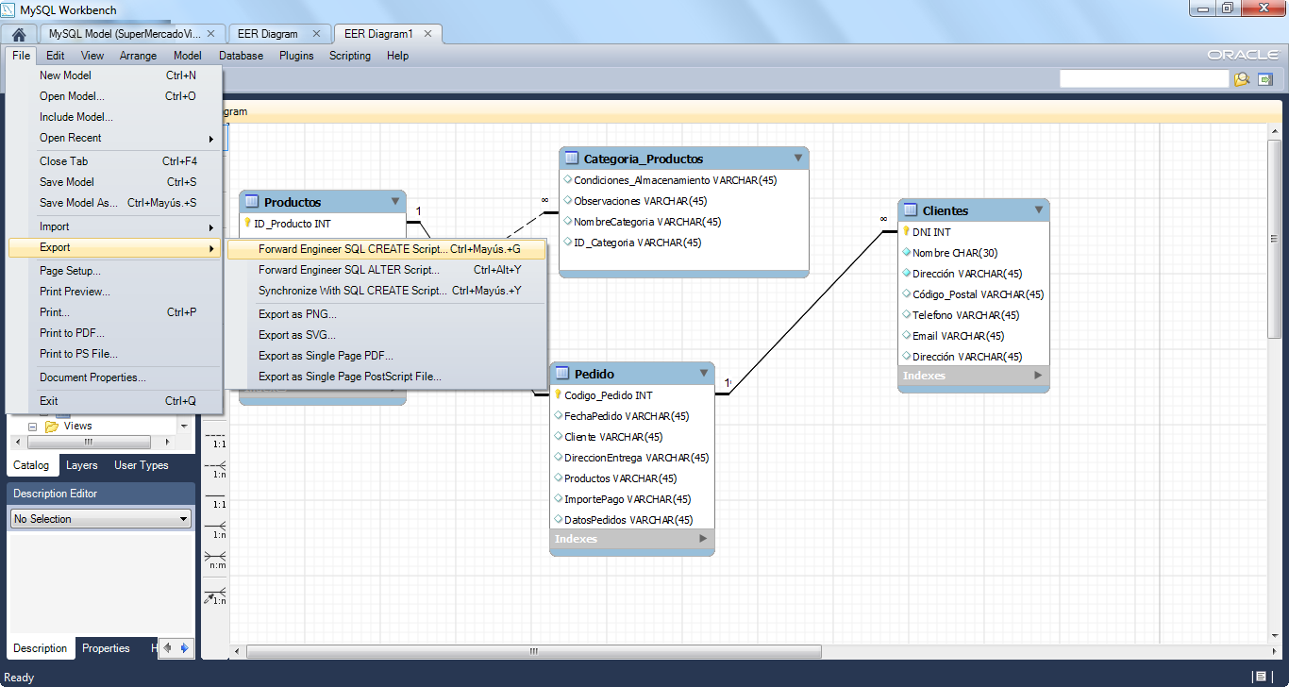
*En la siguiente página marcaremos GENERATE DROP SCHEMA y GENERATE SEPARATE CREATE INDEX STATEMENT y dar a NEXT.
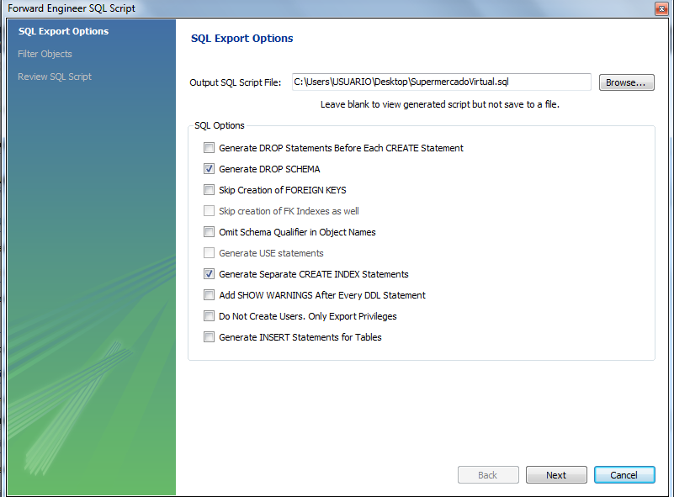

*En la siguiente daremos a EXPORT MYSQL TABLE OBJECTS.
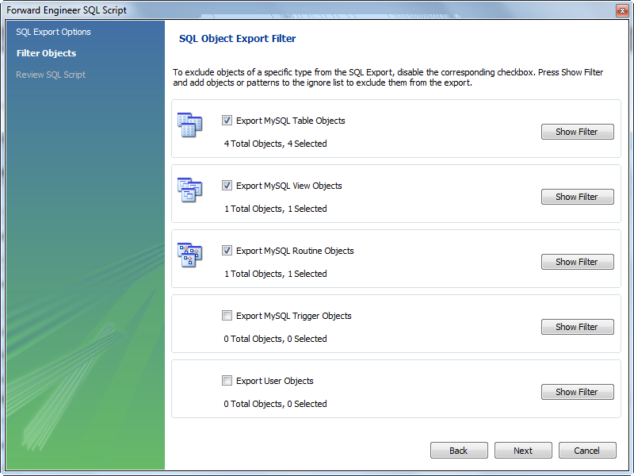

*En la siguiente página te genera el script y te da las opciones para salvarlo.
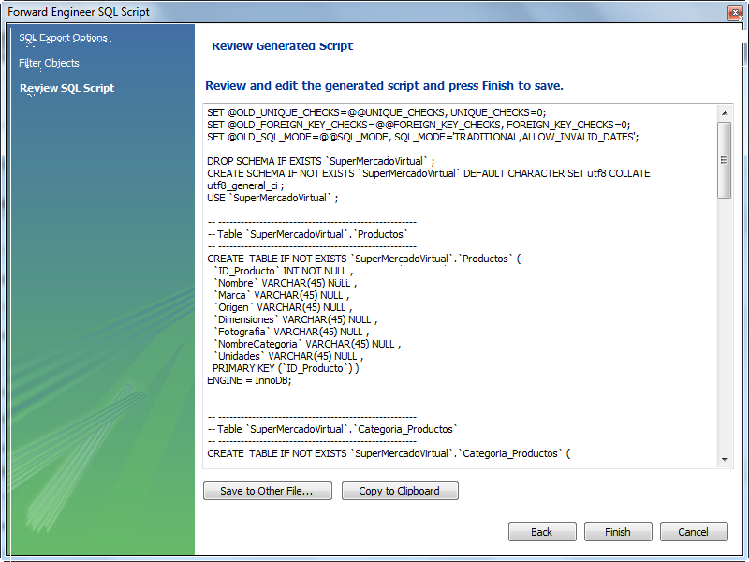

PÁGINAS WEB USADAS:

https://www.youtube.com/watch?v=lUlViBNLfPQ

http://coba.dc.fi.udc.es/~bd/bd2/MySQLWB/tutorialWB.html#Q40

https://www.youtube.com/watch?v=Ol99GsCmQ8s

https://www.pedroventura.com/gestion-de-proyecto/crear-un-esquema-eer-desde-el-gestor-de-base-de-datos-mysql-workbench/

https://www.youtube.com/watch?v=xQ8d-PVNUoI

